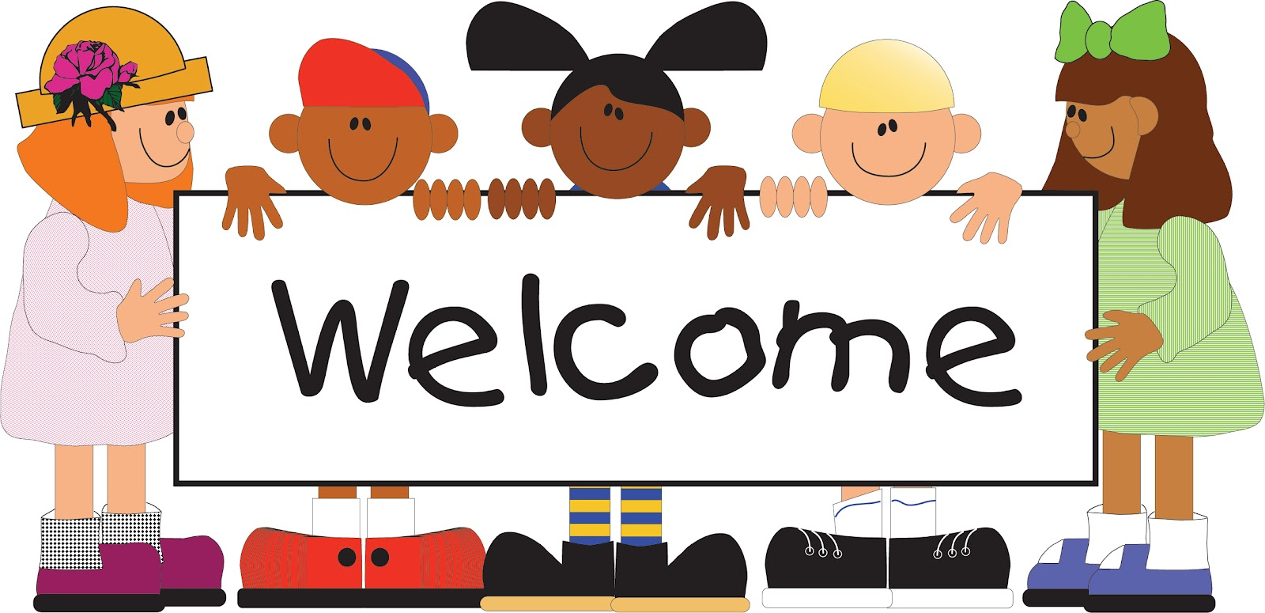
歡迎各位家長參加本學期727的親師座談會
●本次會議流程 20140222
1.導師班務報告 2.任課教師課程規劃說明：地理老師劉昌武、輔導老師陳郁茜
3.推選班級代表：感謝沛謙、健賓和千華的爸媽表示有意願 4.提案討論 5.臨時動議
●班務報告
導師 | 蔡濱如Helen | 電話 | 29517475 *305, 304 | e-mail | tsaipinju@hshs.tpc.edu.tw
班級人數 | 男生16人、女生18人，共34人  達成率約有九成唷！☺
班級經營  理念 | - 營造一個積極的、進取的、和善的班級氣氛。  - 經由班級事務的歷練，培養孩子的榮譽心與責任感。  - 透過日常生活的教導，培養孩子良好品格。  - 營造良好讀書氣氛，幫助孩子順利進入自己理想的學校。  - 透過各項途徑，建立良好親師及師生的溝通管道。
早自習與  自習課計畫 | 週一掃除；週二升旗；週三晨讀；週四分年級輪流升旗；週五英文聽力-B1&2複習。  自習課或早自習空白時間為讀書方法的指導、陪讀或測驗。  繼續努力中！雖然脫離不了測驗引導學習，但自己完成作業的比例很高。
學業  輔導 | - 養成孩子主動求知，自己整理重點、歸納大綱的能力。  - 教導孩子有效的讀書方法，並培養確實執行的能力。  - 教導孩子如何分配唸書與休閒時間。
常規  輔導 | - 私下懇談，使孩子知過能改。  孩子都很受教，只是常常需要被提醒。  - 藉由同儕力量，正向引導同學修正不良行為。  - 請家長協助督導孩子的生活教育。
親師  互動模式 | - 聯絡簿書面聯繫。(可留信封或便利貼在聯絡簿裡。)  - 電話個別聯絡。(請盡量於晚上八點前來電。)  - 到校懇談。(最佳時間：週一和週五13 :30-15 :00，請事先聯繫，謝謝。)  繳交作業
班級  生活公約 | - 7:20到校，吃早餐、 、打掃環境，準備一天生活。請注意學校禁用免洗餐具、手機管理辦法也明訂在校期間（7:30-15:50），手機必須關機，若家長有事找學生，可致電學校。  - 服儀穿著請遵循校規。這學期一三五穿運動服(建議備齊兩套)，二四穿制服。  - 鐘聲響畢，準時進教室，小老師帶念課文或完成老師交辦事項，等待任課老師。  - 打掃時間確實打掃，班級整潔是全班的責任。窗明几淨有利學習。  - 態度決定一切，口說好話，態度良好。正面思考將帶來正面能量！  - 每日放學時間約4 :00~4 :30(聯絡簿會註記放學時間)，月考前一週留第八節。
請家長  配合事項 | - 聯絡簿務必每日簽名，並撥空檢查孩子的作業，關心孩子學習狀況和平日生活。  - 留意孩子放學時間、課後活動及其交友狀況，此階段的同儕影響力不容小覷。  - 對孩子的言談有疑問，請與導師聯絡，以掌握事件的完整全貌。  - 若需請假，請務必按照學校規定，並於三日內完成請假手續。

●本學期段考時間及重要行事
- 第一次段考3/25~3/26；第二次段考5/14~5/15；第三次段考6/26~6/27
成語測驗 4/9、6/4；英語閱讀測驗6/4
- 整潔服務隊：3/13值勤內容說明 3/17-3/21值勤(4 :00~5 :00) 共得服務時數六小時
- 英語歌唱比賽4/2
- 校內國語文競賽 4/8 4/15
項目：字音字形、作文、國語演講、閩南語演講/朗讀、客語演講、書法
- 七年級校外教學 4/16(暫定)
- 游泳接力賽5/28
●其他補充
- 掌聲響起：唐健賓102學年度敬師感恩系列活動──感恩標語入選
蔡鎧名102 學年度英文拼字比賽七年級第六名
王千華、呂芝賢102 學年度歲末感恩傳情活動─感恩明信片入選
- 再接再厲：金錢使用、和同學的金錢往來、飲用含糖飲料、說話內容(避免影射性文字)、電腦與手機使用時間、兩性相處、走廊安全、早餐食用
- 班費：班費結餘7600 (收支表上學期期末已通知)。本學期加收班費200元。
- 服務時數：七年級上下學期學校安排整潔服務隊，皆獲服務時數六小時；八年級若循往例，為交通服務隊。
- 聯絡簿札記：配合學校或班級活動增訂題目，近日配合教育部聯絡簿品德小品徵文，寫關於品德的札記；周五固定配合英文課學習，寫英文札記，累積英文實力。
- 請假：病假請當天早上致電29517475 *304,305找導師請假，事後補假卡。若找不到老師，請務必留言或致電學務處29517475 *222。事假請事前完成請假手續。
事假請務必事先請！
【請假卡（藍卡／粉紅卡，家長簽名）+請假說明（以便條紙書寫含家長簽名）】
病假於三天內補請即可！（請病假三天以上，需附醫生證明）
【請假卡（藍卡／粉紅卡，家長簽名）+看病收據】
喪假
【請假卡（藍卡／粉紅卡，家長簽名）+訃聞】
- 教育部修正國中評量準則，提高國中畢業門檻，語文、健康與體育、社會、藝術與人文、自然與生活科技、數學、綜合活動等七大領域有四項及格，才能畢業。
●相關資源推薦
      - Voicetube：蒐羅youtube網站的影片，分門別類並分等級，提供大家依自身需求按步就班學習英文。

●提案討論
家長的支持與鼓勵，是孩子進步的原動力

